不要将多个探头同时连接到同一位置
来源： 美国力科TeledyneLeCroy ﻿
我们知道，所有测量仪器（包括示波器）都有其性能的限制，都会对测量结果带来影响。正如我们在最近发表的《测试环境感知：连接线缆的影响》一文中所讨论的那样，使用特定的探头将示波器连接到电路上的行为会以特定的方式影响测量。探头在测试点与待测电路并联，通过施加额外的电阻和电容负载来影响电路。
此外，由于带宽、上升时间和共模响应的限制，探头本身也限制了测量的准确度。因此，在进行测量时，比较不同的探头对测量的影响是一个好主意，但不要尝试一次全部完成。
如果同时将两个或多个探头连接到同一测试点，会发生什么情况？探头之间会相互影响，改变彼此的响应。
让我们看一下两种不同的探头分别如何影响LED驱动器中上侧栅极驱动器测量的情况。一种探头是高压光纤光隔离探头（HVFO），另一个“探头”是一个老式的差分放大器（DA），它使用一对匹配的高压探头来实现差分输入。
首先，分别使用每个探头进行测量，如下图所示。
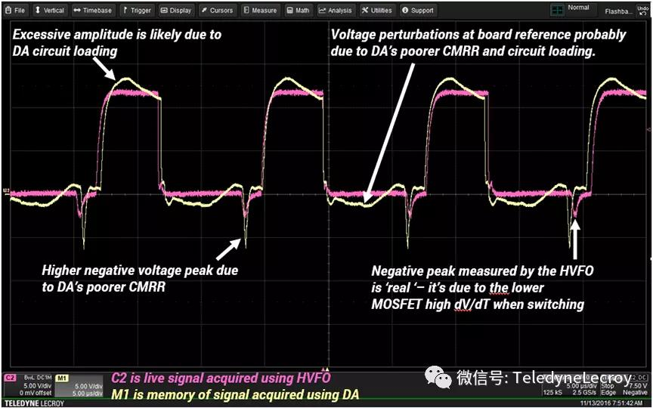
用DA探头进行的测量显示出更多异常，与HVFO探头相比，大多数异常可归因于较差的共模抑制比（CMRR）。这在正脉冲的上升沿之前的负脉冲中最为明显，这发生在下侧MOSFET状态改变时，这是一个很快的dV/dT事件，会产生明显的共模干扰。具有较高CMRR的HVFO探头受到的影响较小：与DA探头相比，幅度小一半。在脉冲的基线和顶部，DA探头测量的波形倾斜可能是由其探头对的负载引起的。

现在，让我们看一下同时在电路中使用HVFO和DA探头进行测量的结果，如下图所示。
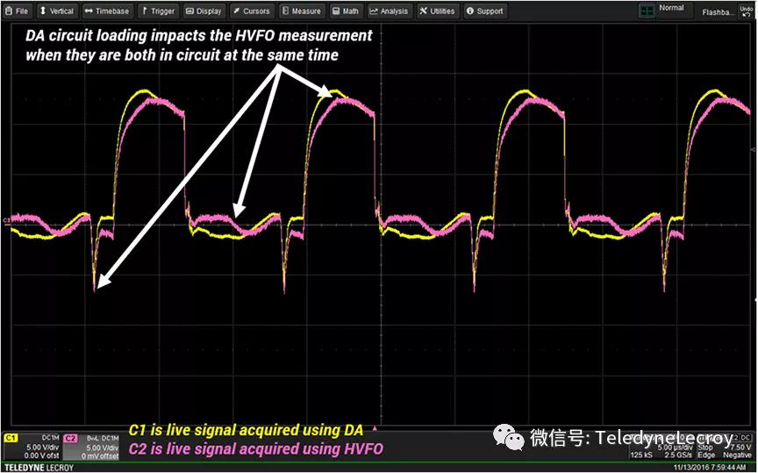
当两个探头同时连接时，它们会相互增加负载，从而导致其响应发生变化。请注意，当独立进行测量时，HVFO探头的负尖峰幅度更小。DA探头的额外负载降低了HVFO探头的CMRR。此外，DA的电路负载改变了测试点的波形，而HVFO测量的波形也随之改变。从本质上讲，DA的负载已与HVFO探头结果耦合在一起。
显而易见的结论是，不应同时使用多个探头连接到同一测试点进行测量。如果要比较不同探头的结果，最好的进行方法是单独测量，将采集的数据存储到示波器存储器中。然后，可以调出波形并将其与实时采集的波形或另一个存储的波形进行比较，而不会影响探头的负载。
